LOS ANÉLIDOS


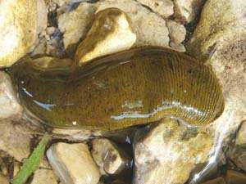
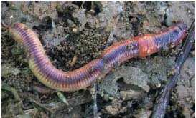
- Son animales de cuerpo blando y alargado. Unos tienen el cuerpo cilíndrico y otros aplanados divididos en anillos de los que salen una especie de filamentos rígidos llamados quetas que utilizan para desplazarse y excavar túneles. Pertenecen a este grupo las lombrices, los gusanos marinos, las sanguijuelas, las tenias, etc. Algunos son terrestres (Ej.: las lombrices), otros son acuáticos (Ej.: los gusanos marinos) y otros son parásitos (Ej.: las tenias).

Lombriz de tierra

Tenias

Gusano marino

- Los hay herbívoros, carnívoros y omnívoros; incluso algunos como la sanguijuela, se alimenta de la sangre de vertebrados.
- Los anélidos acuáticos respiran por branqueas, mientras los terrestres tienen respiración cutánea.

